

Faculdade de Informática e Administração Paulista

**Mastering Relational and Non-Relational Database**

**Global Solution 1**

**INTEGRANTES**

|  |  |
| --- | --- |
| **RM**  **(SOMENTE NÚMEROS)** | **NOME COMPLEMENTO**  **(SEM ABREVIAR)** |
| 554874 | João Gabriel Boaventura Marques e Silva |
| 557851 | Léo Motta Lima |
| 551124 | Lucas Leal das Chagas |

Sumário

Modelagem Relacional (3FN) 4

Criação das Tabelas..........................................................................................5

manipulação de dados (dml)...........................................................................7

Funções..................................................................................................................9

Blocos Anônimos..............................................................................................11

cursores eXplícitos.......................................................................................12

CONSULTAS SQL...................................................................................................13

integracao com projeto java....................................................................14

.

**2. Criação das Tabelas com Restrições**

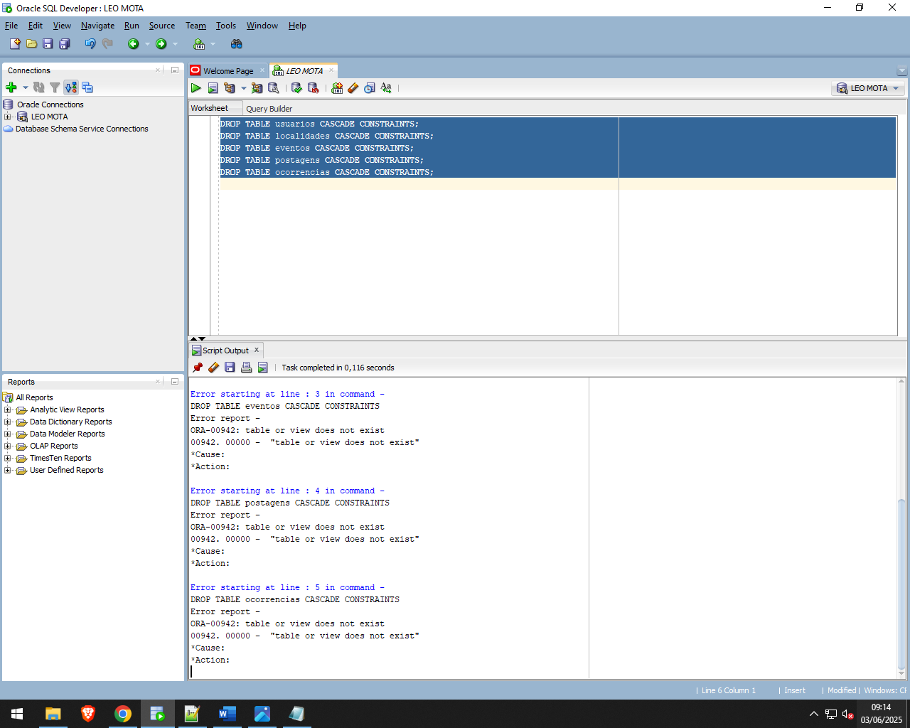

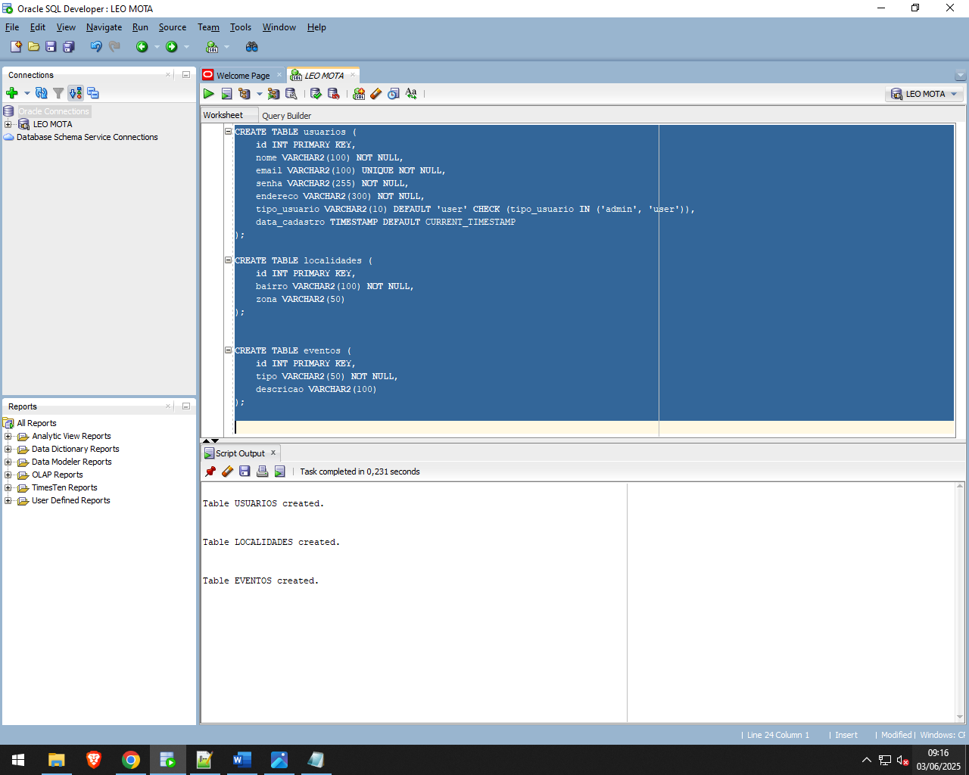

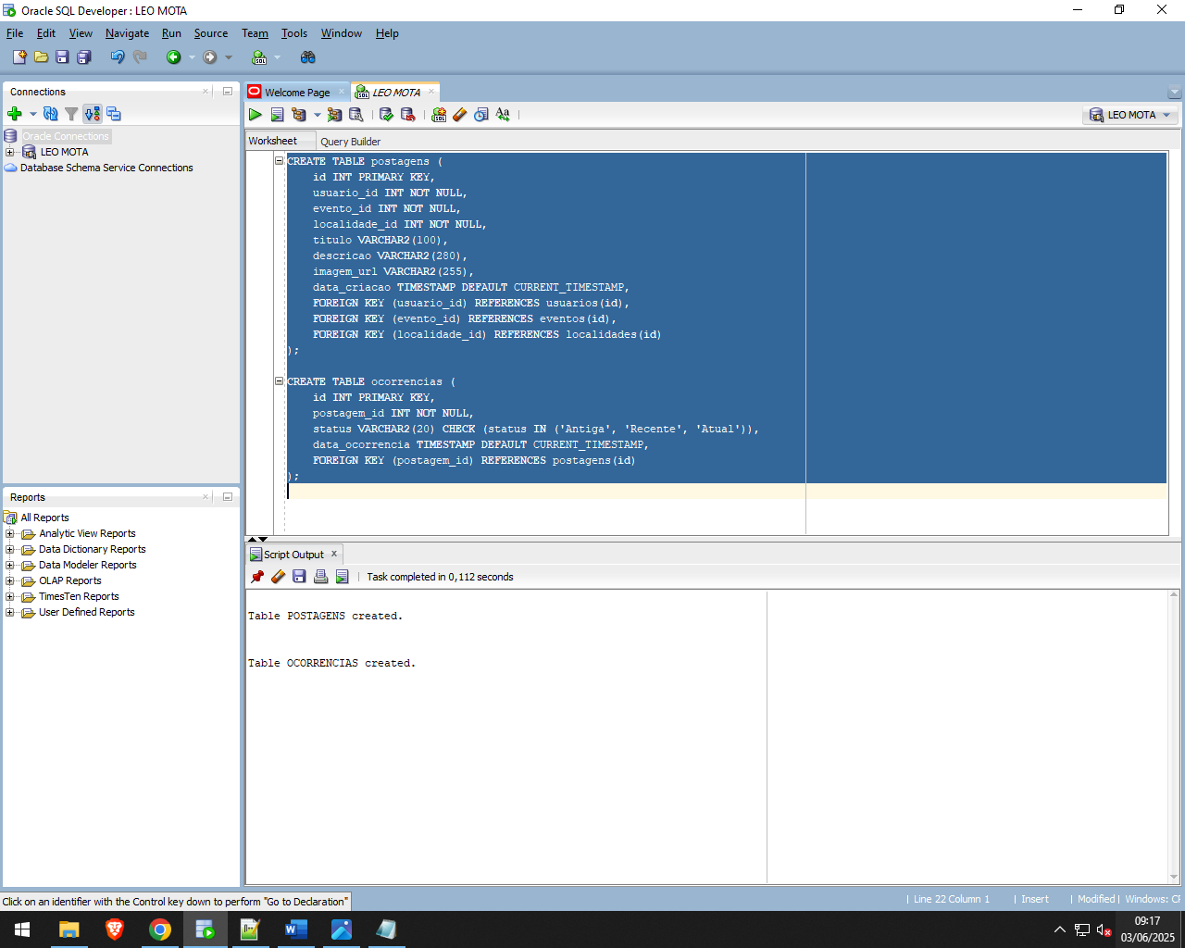

**3. Instruções DML por tabela**

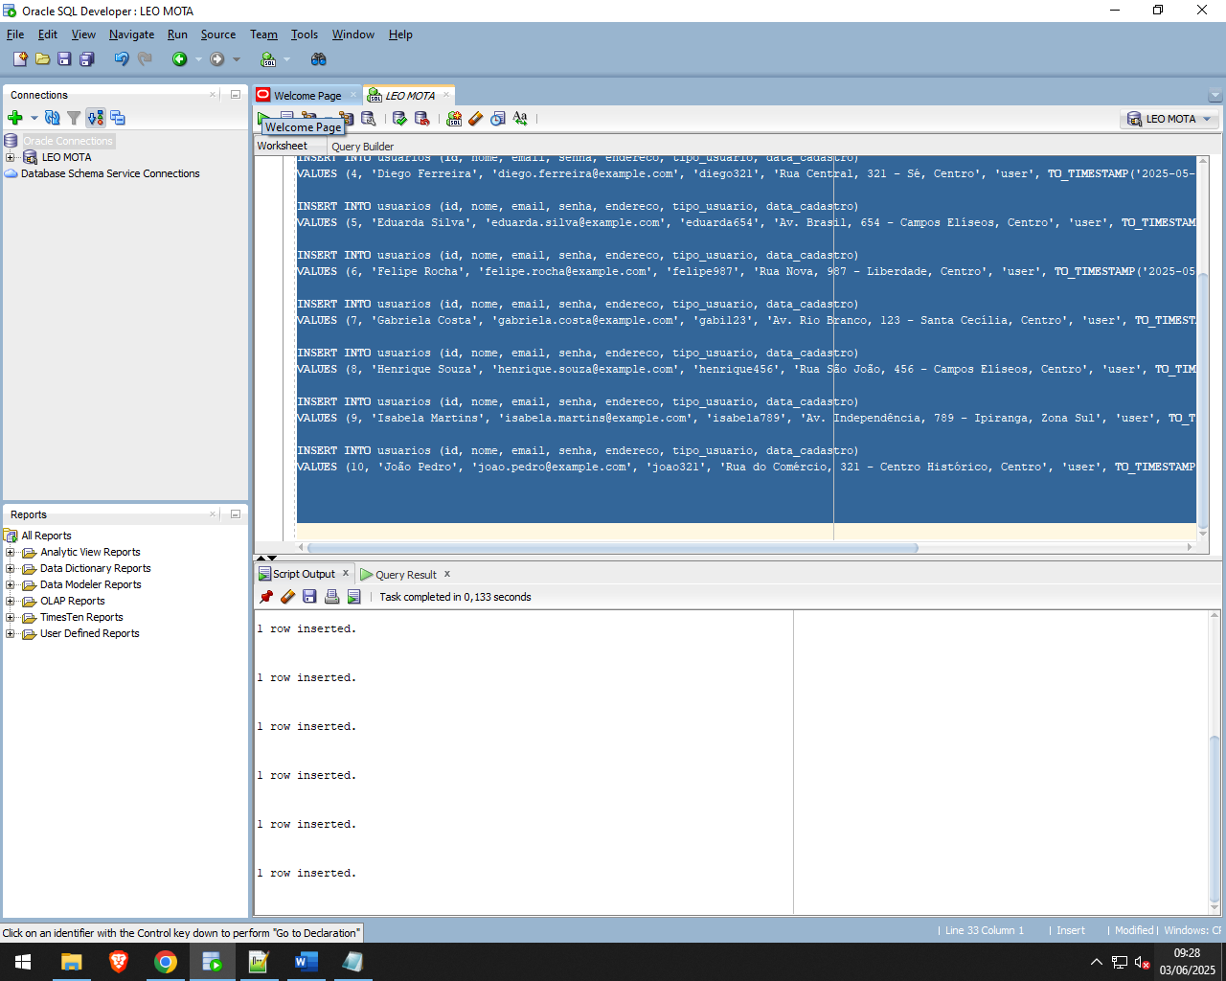

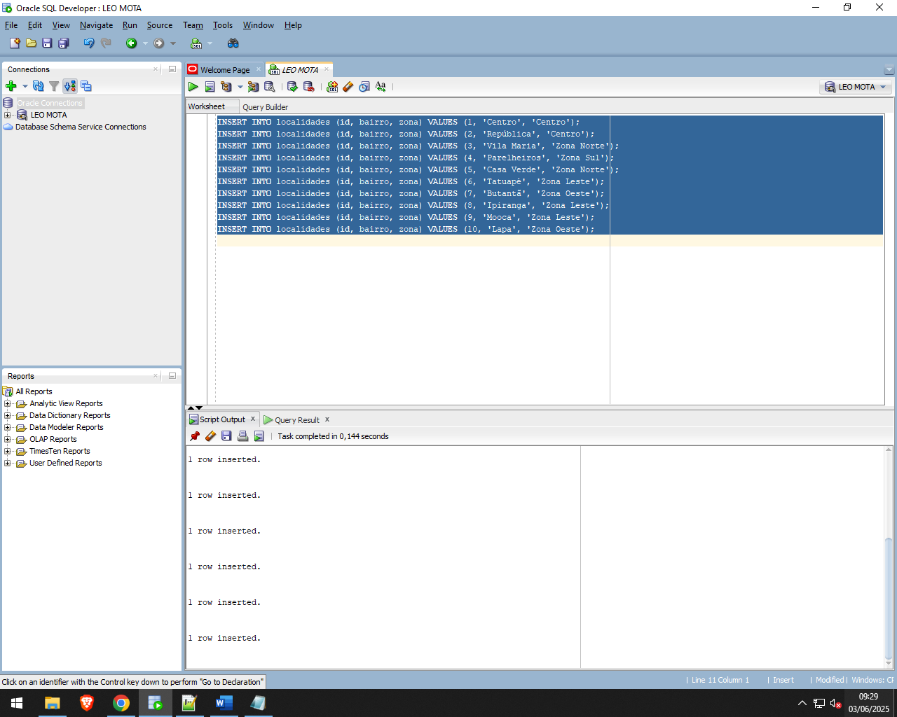

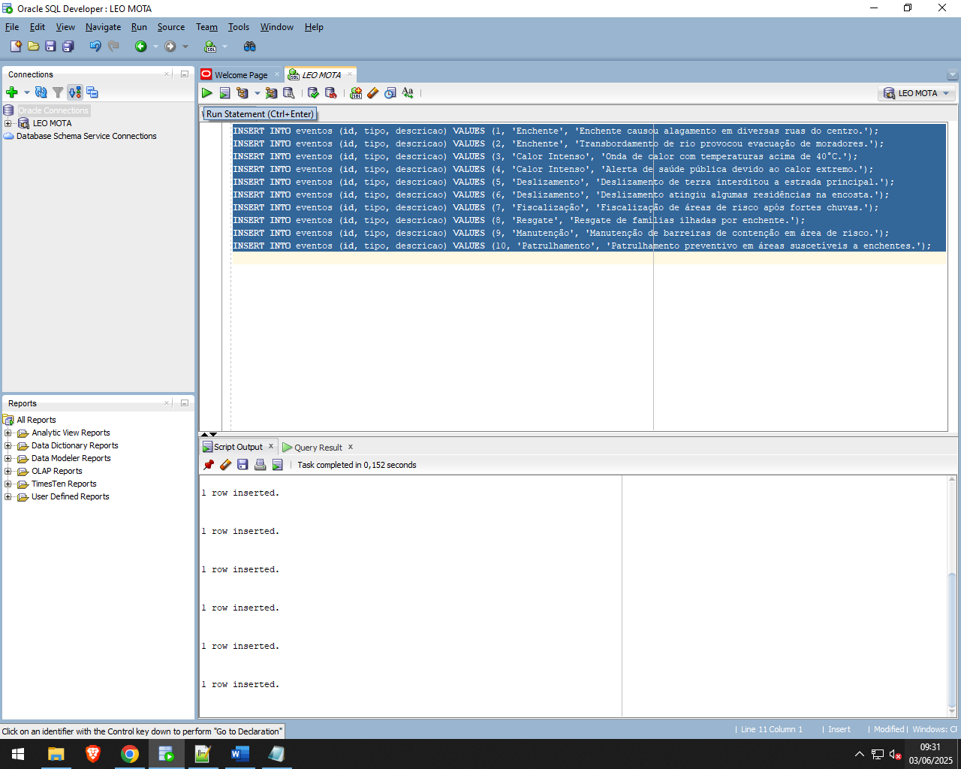

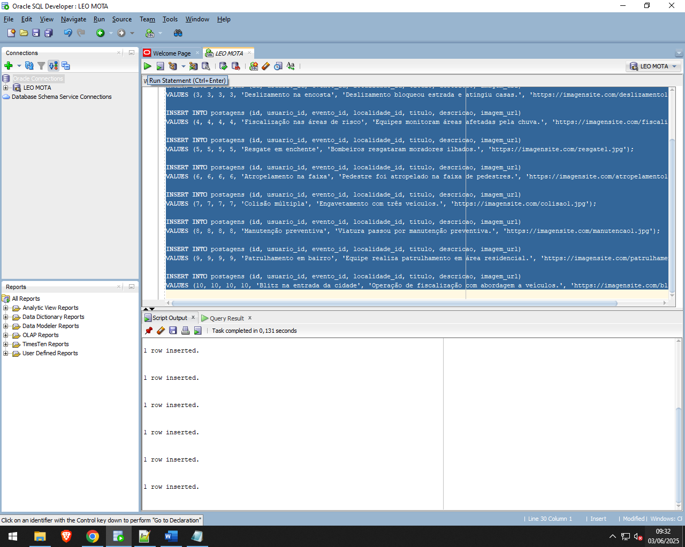

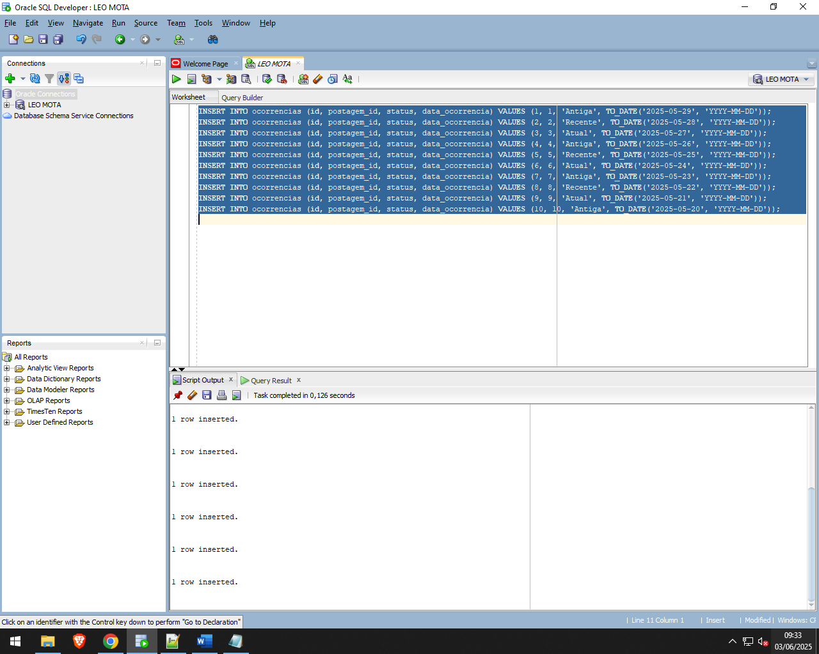

**4. Funções para Retorno de Dados Processados**

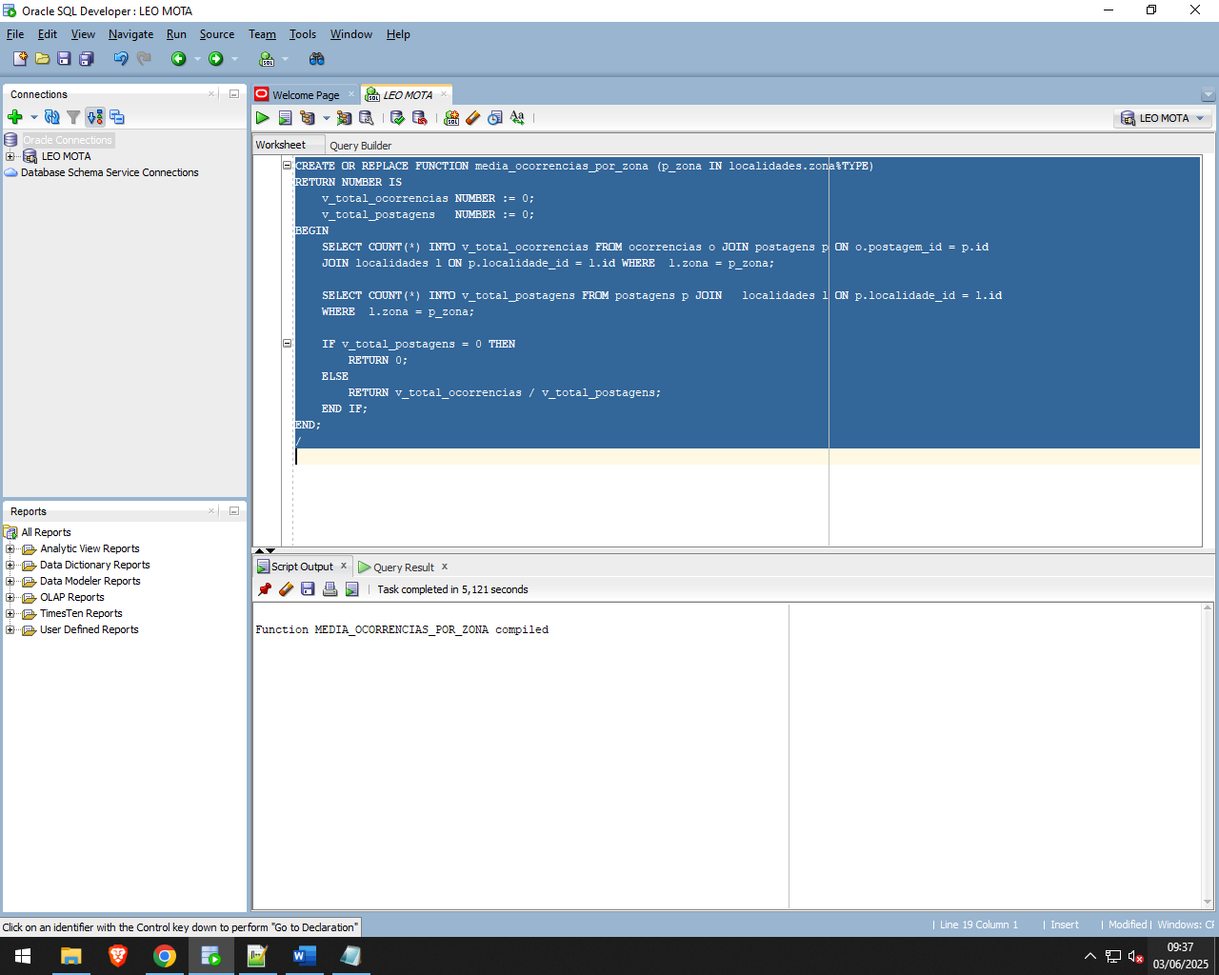

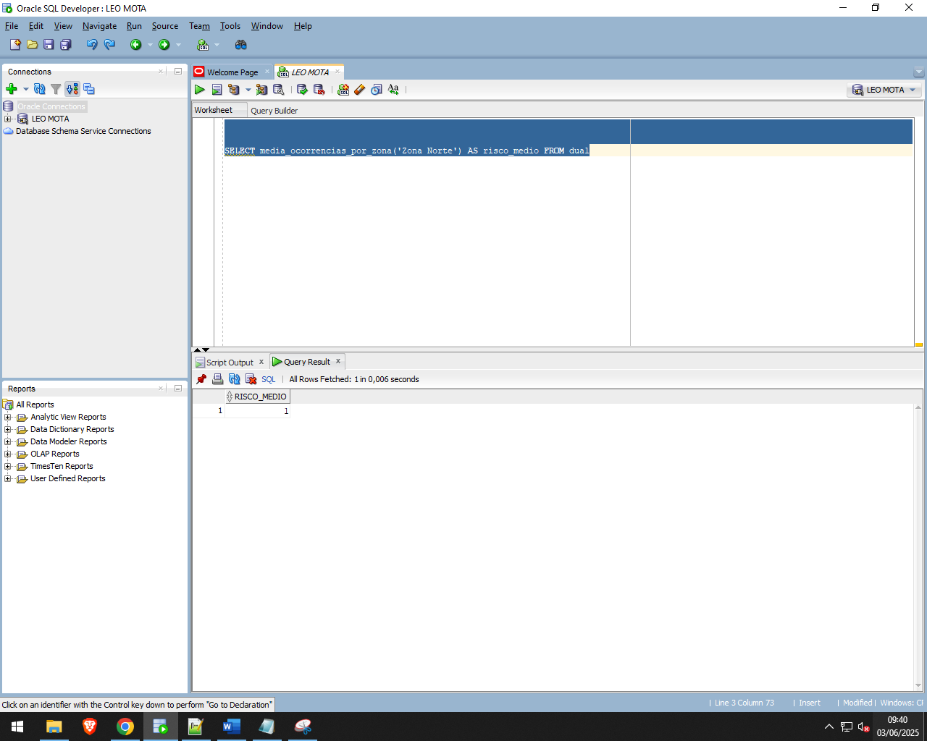

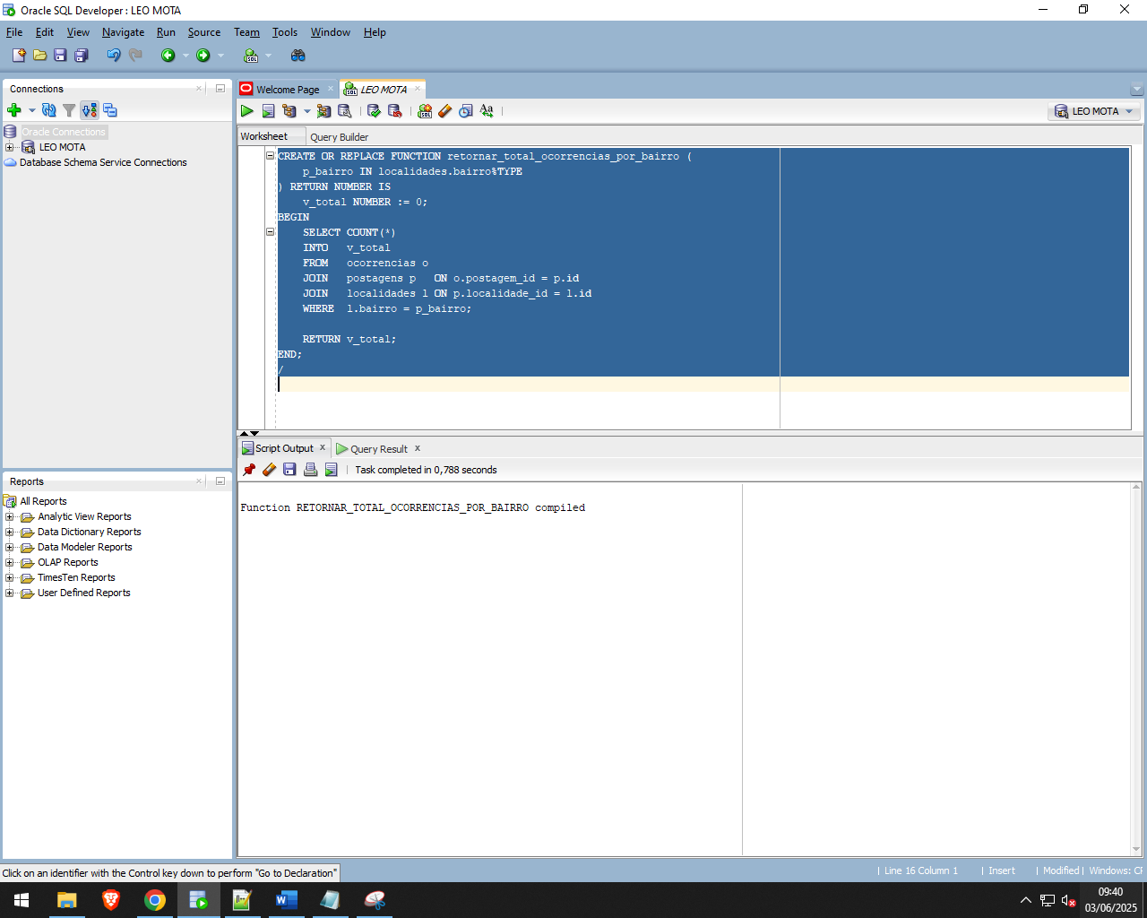

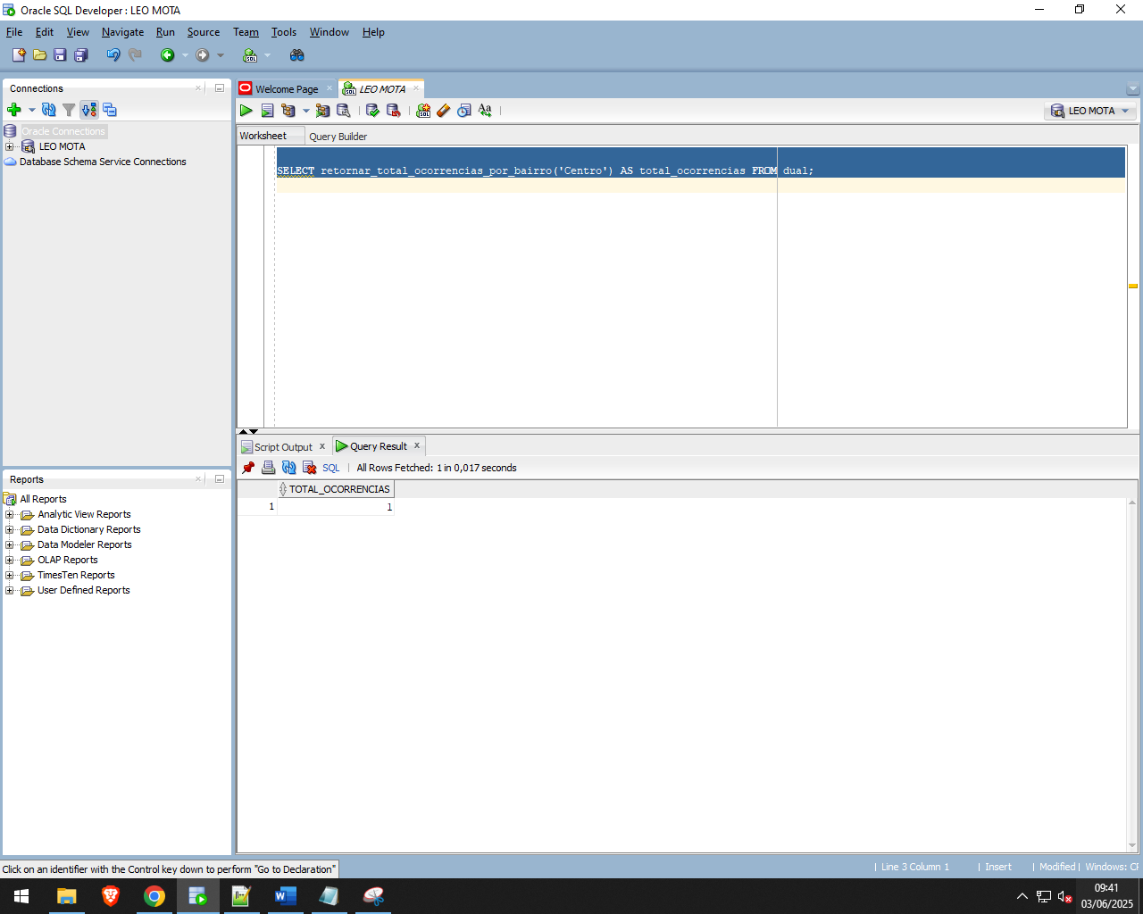

**5. Blocos anônimos com consultas complexas**

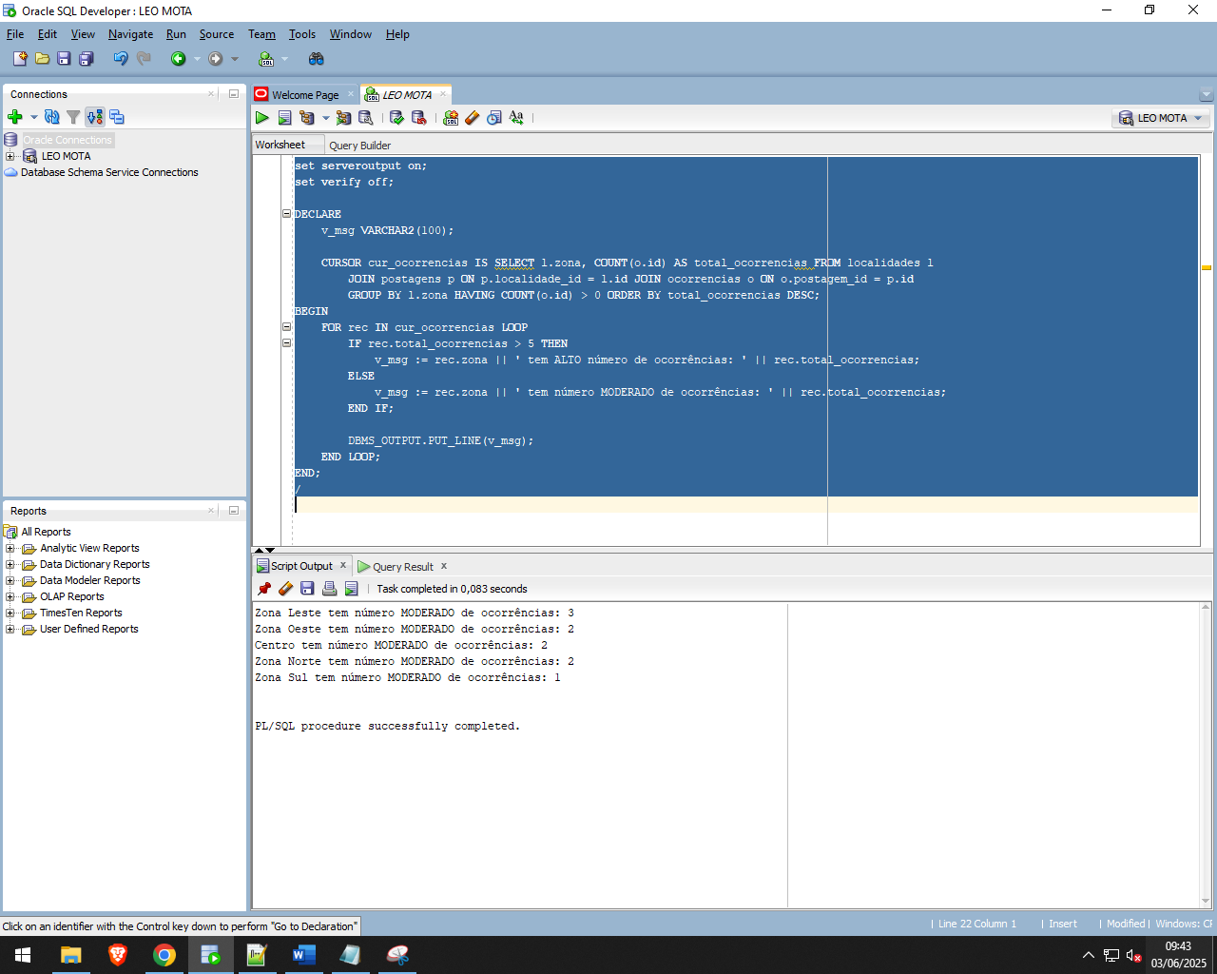

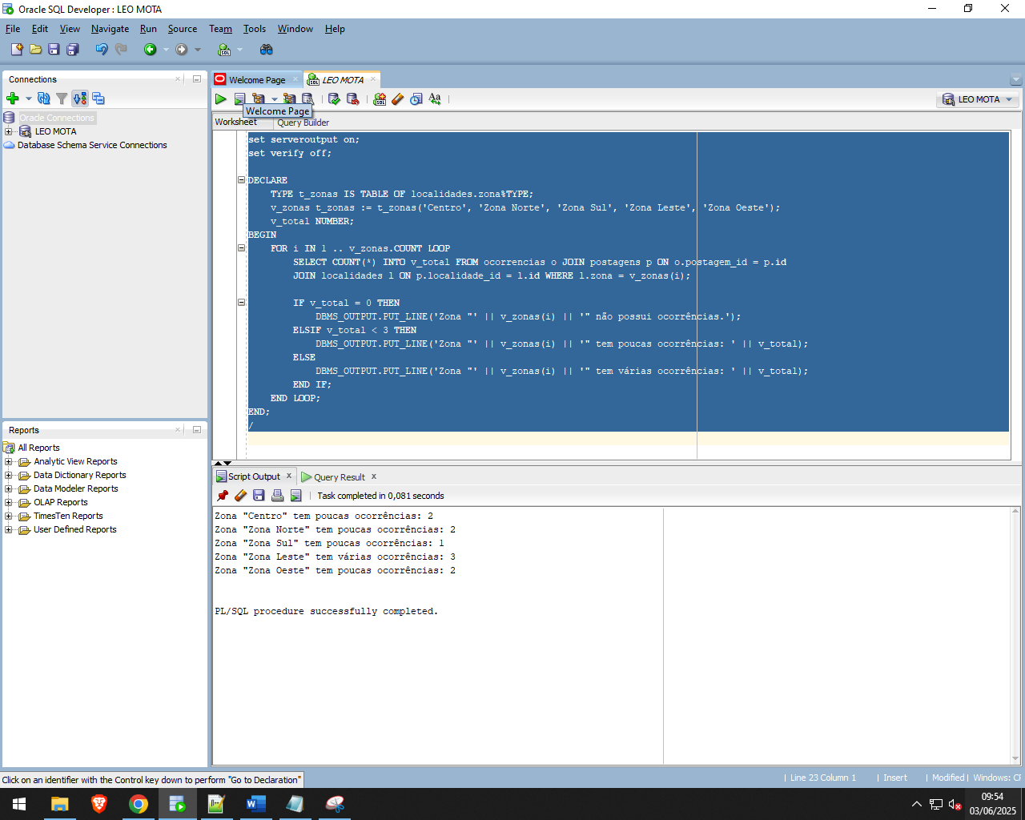

**6. Cursores Explícitos**

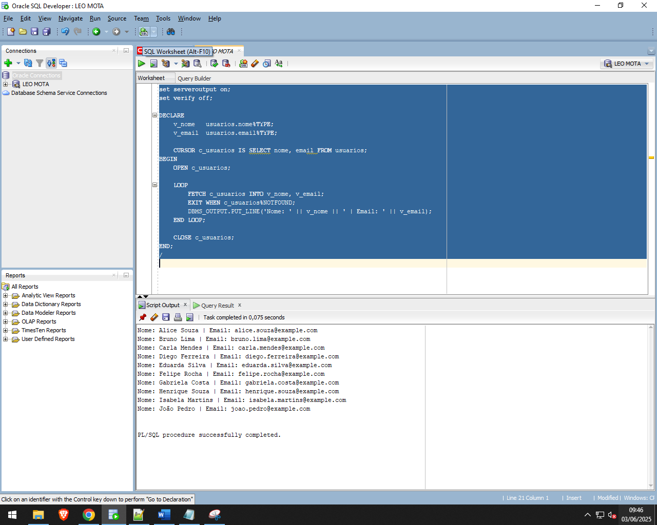

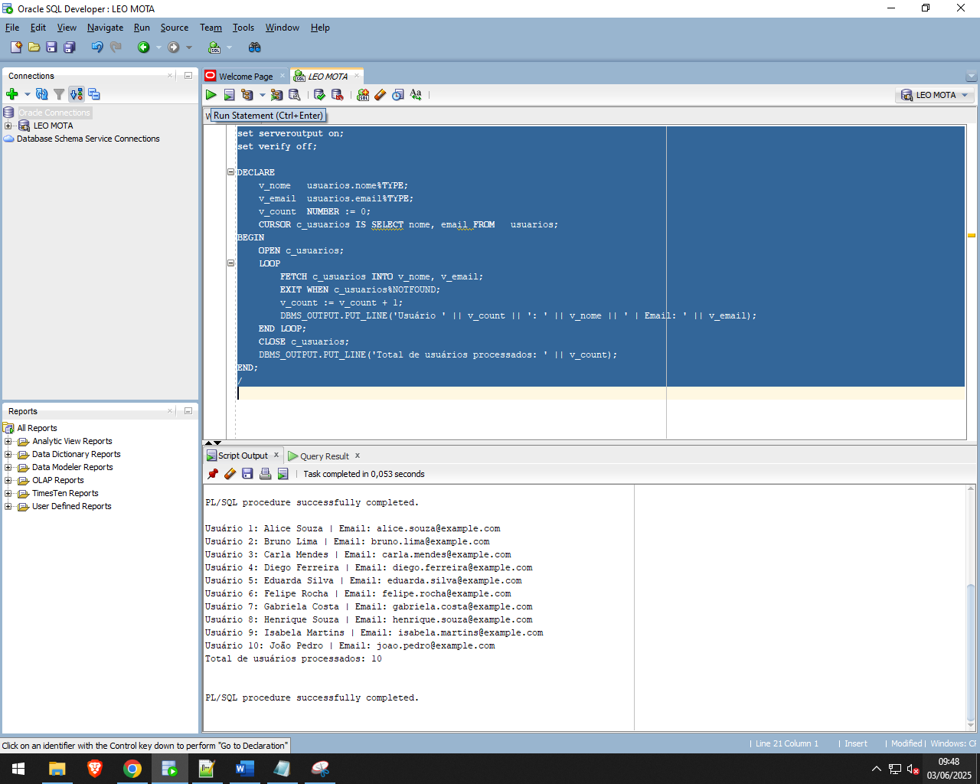

**7. Consultas SQL Complexas(relatórios)**

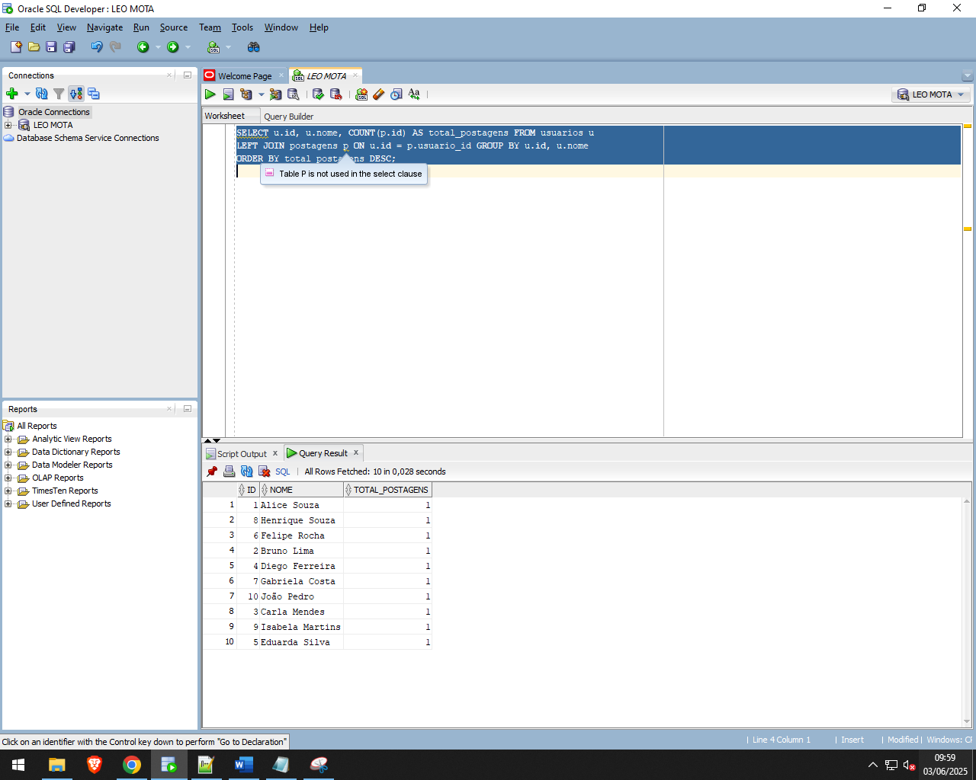

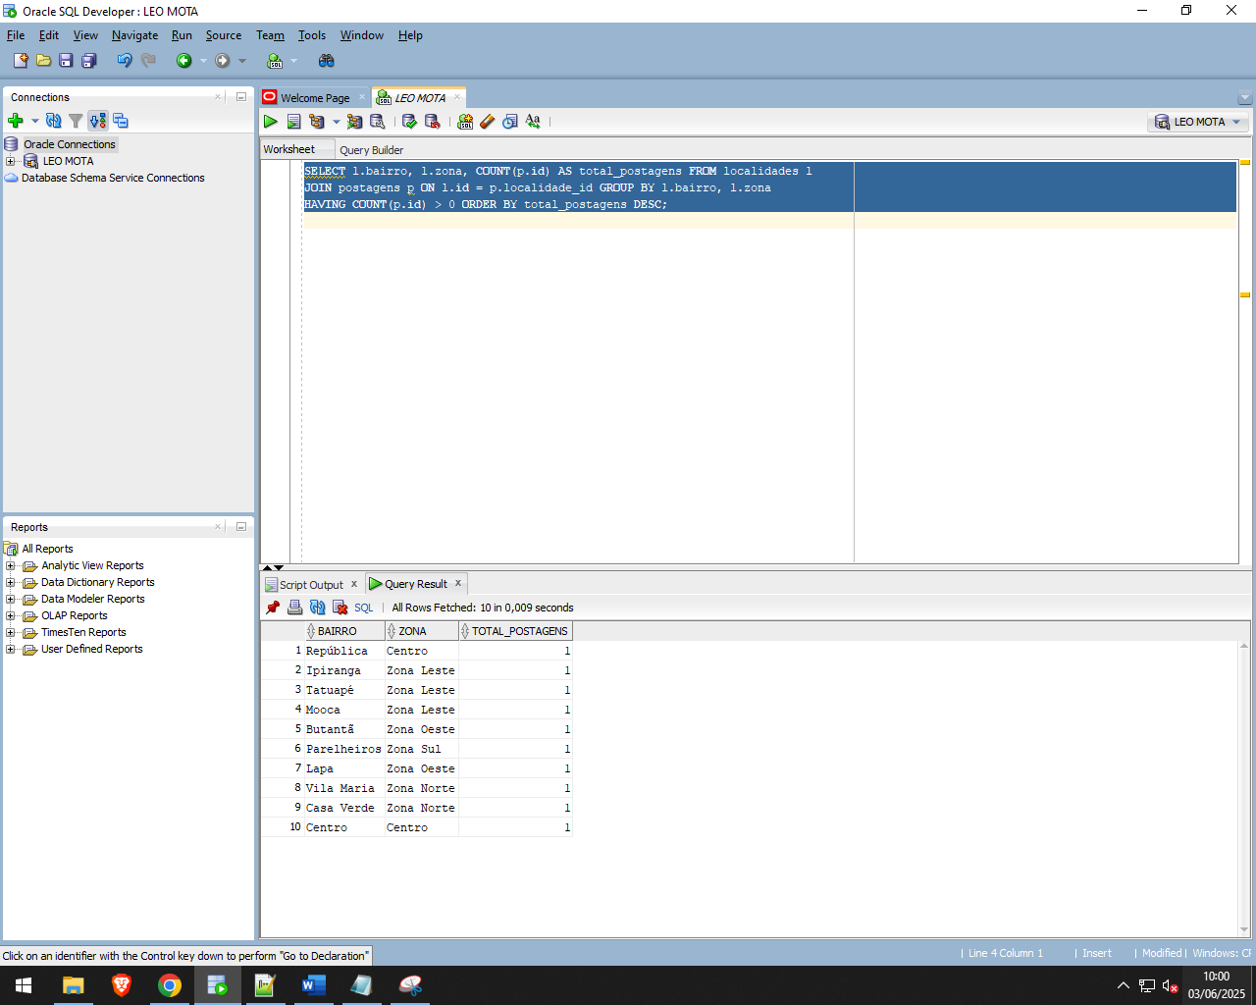

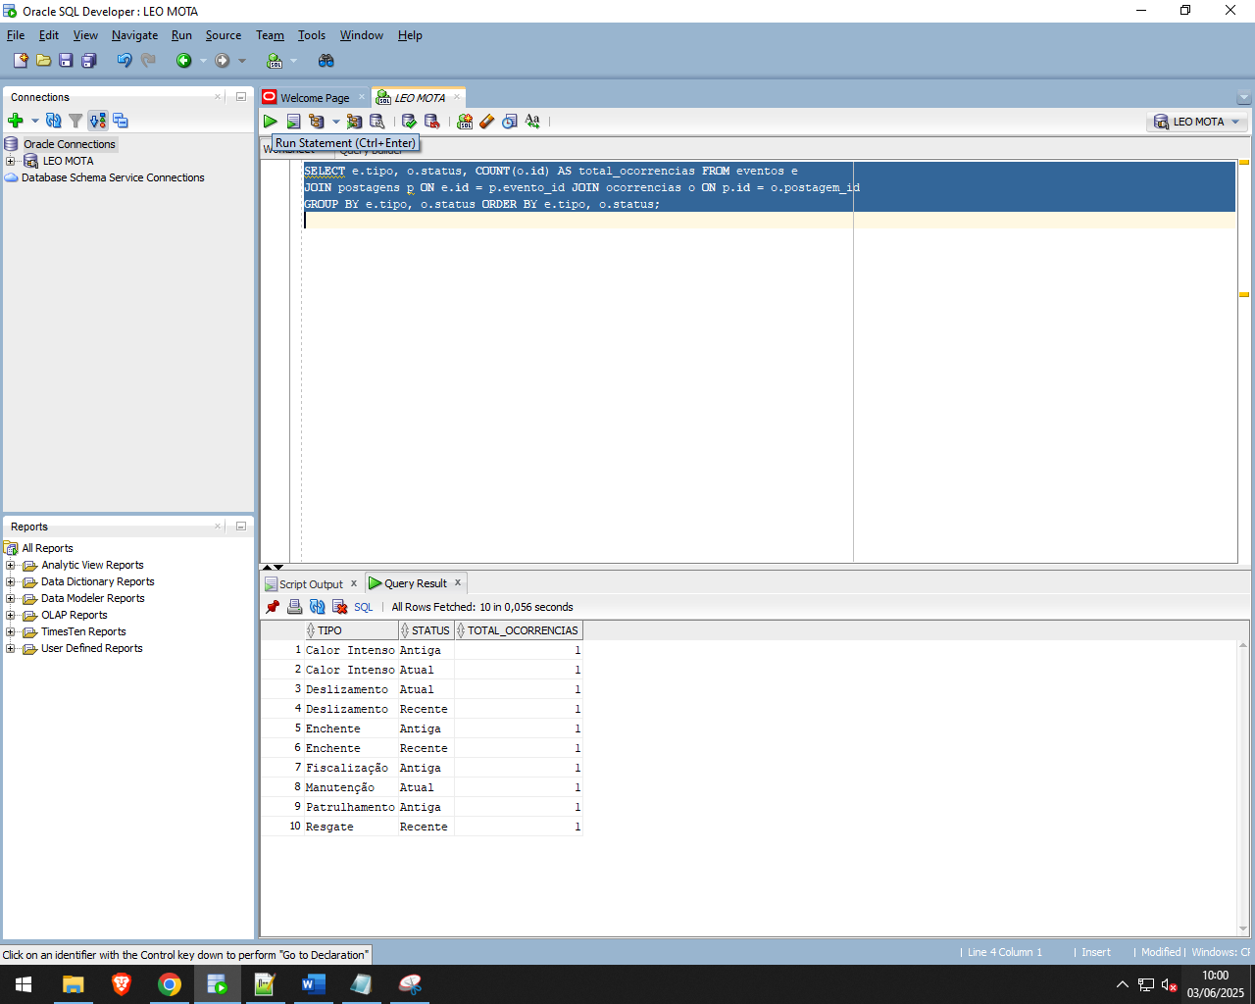

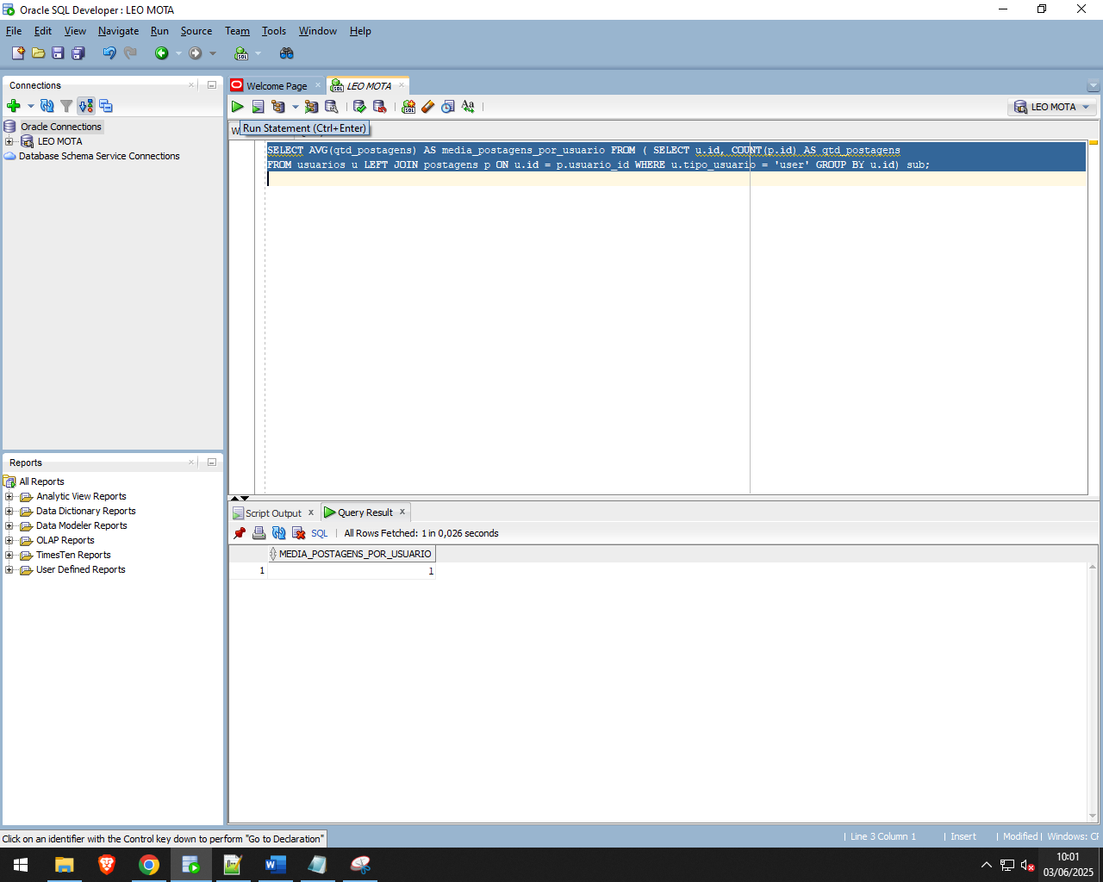

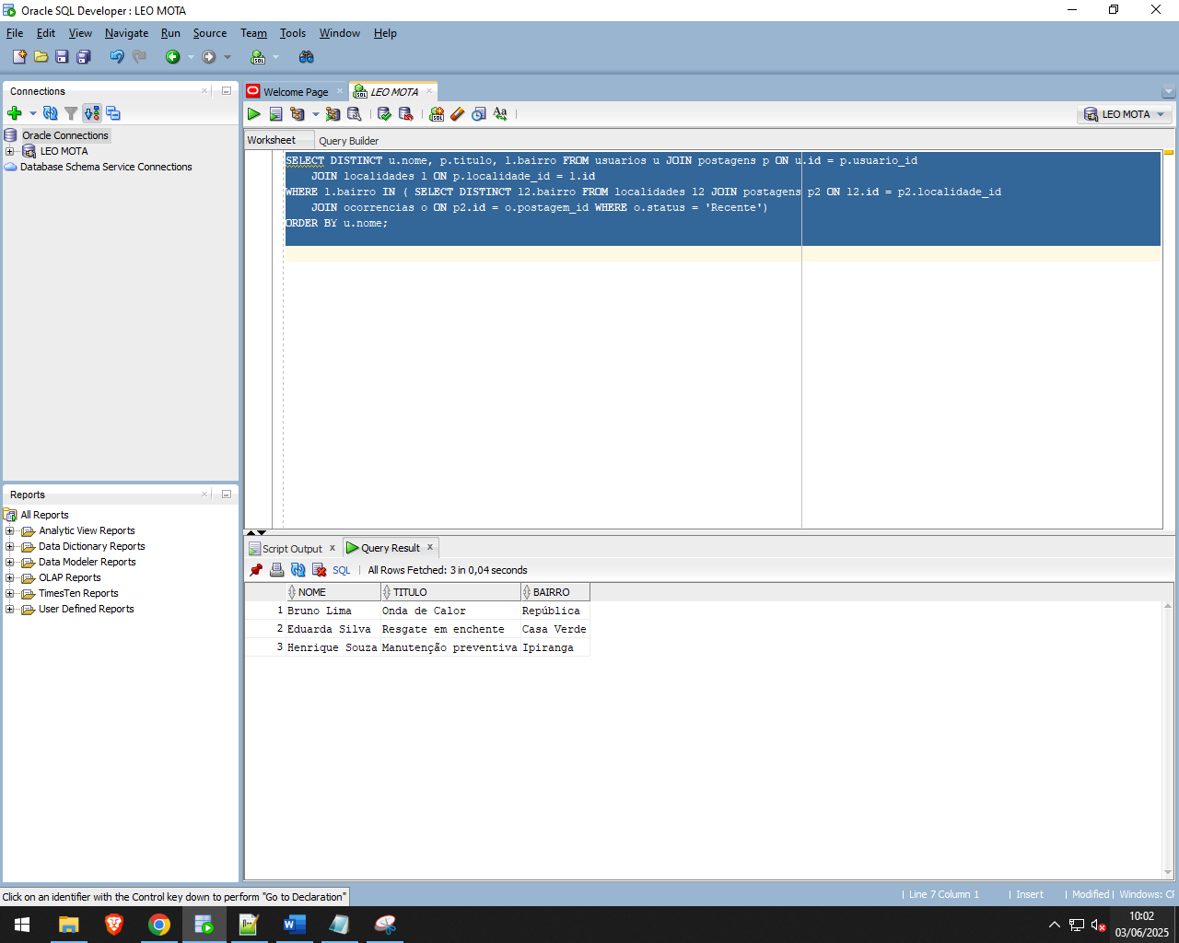

**8. Integração com Projeto (Framework Application)**

A aplicação **SafeAlert** integra-se ao **banco de dados Oracle** utilizando:

* **JDBC (Java Database Connectivity)**: estabelece a conexão entre Java e Oracle.
* **Spring Boot + Spring Data JPA**: facilita o mapeamento objeto-relacional, permitindo que operações com o banco sejam feitas através de métodos Java, sem necessidade de SQL explícito.
* **Hibernate**: converte automaticamente os métodos JPA em instruções SQL (DML), como INSERT, UPDATE, DELETE e SELECT.

A configuração da conexão é realizada no arquivo application.properties, onde são informados o driver Oracle, a URL de conexão, o usuário e a senha.

Assim, todas as operações de persistência na aplicação Java são executadas no banco Oracle de forma automática e segura, seguindo as boas práticas de **desenvolvimento**.